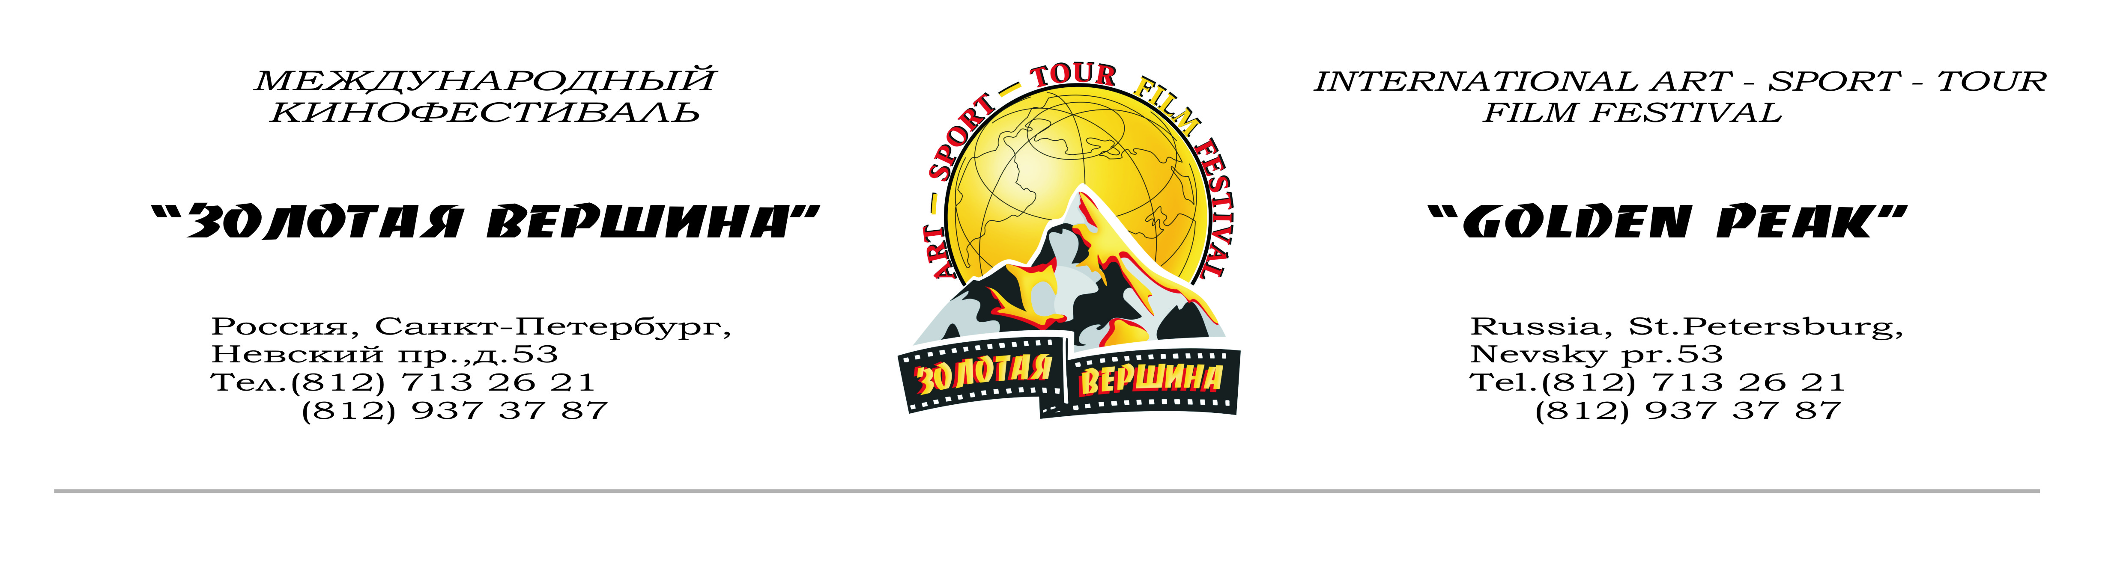
Пресс-релиз
C 1 по 3 октября 2010 г. впервые в России состоится Международный Фестиваль Спортивных и Туристических фильмов «ЗОЛОТАЯ ВЕРШИНА», в рамках которого будут демонстрироваться фильмы, созданные кинематографистами России, Португалии, Австрии, Греции, Чехии, Польши, Латвии и других стран, лучшие работы международных кинофестивалей соответствующей тематики, а также, лучшие фильмы фестиваля «Сто Дорог».
Сегодня наша планета становится похожа на одну большую семью: границы стираются, люди все чаще путешествуют, стремясь познакомиться в своих странствиях с культурой и обычаями разных стран. Радость бесконечного познания мира становится стимулом к здоровой и яркой жизни. Сегодня жизнь без спорта, природы и новых впечатлений немыслима. Кинематограф, во всем его многообразии, становится главным помощником, другом и спутником спортсменов и путешественников.
Целью кинофестиваля «ЗОЛОТАЯ ВЕРШИНА» является:
• Поддержка и популяризация культурных, научных, спортивных, исторических программ и фестивалей;
• Продвижение фильмов, аудиовизуальных и мульти - медийных программ, посвященных национальному и международному научному туризму;
• Популяризация различных видов спорта;
• Популяризация здорового образа жизни;
• Популяризация социальной ответственности и защиты окружающей среды;
• Привлечение молодежи и подростков к спорту, туризму и искусству, поддержка молодых кинематографистов;
• Проведение семинаров, конференций, выставок, тематических конкурсов, дискуссий, мастер – классов кинематографистов, пресс – клубов и круглых столов экспертов по вопросам культуры, спорта, науки и туризма;
• Возможность привлечения внимания иностранных партнеров CIFFT (Международного комитета туристических кинофестивалей) к Петербургу, как центру исторического и культурного наследия, а также, ознакомление с творчеством отечественных кинематографистов и обмен опытом на международном уровне.
Кинофестиваль «ЗОЛОТАЯ ВЕРШИНА» проходит в следующих номинациях: спорт, туризм: горный , водный, этнографический, приключения (экстрим), экспедиции и научный туризм, паломнический, оздоровительный; документальный/публицистический фильм; анимационный фильм ; игровой фильм; уникальный туристический объект ; видовой фильм; клип (музыкальное видео); одноминутный фильм (см. «Положение о фестивале»).
Международное Жюри присуждает следующие призы:
ГРАН - ПРИ «ЗОЛОТАЯ ВЕРШИНА» вручается лучшему фильму/телевизионной передаче/ мульти-медийной работе независимо от категории.
Призом «ЗОЛОТАЯ ВЕРШИНА» будут, также, награждены лучшие фильмы во всех номинациях.
Каждый участник кинофестиваля «ЗОЛОТАЯ ВЕРШИНА» награждается памятным дипломом.
Жюри состоит из экспертов в области кино, телевидения, спорта, туризма, маркетинга, дистрибуции, PR-технологий и рекламы, кинокритиков и продюсеров.

В рамках кинофестиваля проводится конкурс фотографий, в номинациях - наука, спорт, туризм, природа.
Кинофестиваль «ЗОЛОТАЯ ВЕРШИНА» - это яркое событие в мире кино, которое соберёт в одном месте представителей разных возрастов, увлечений и профессий, объединенных общей любовью к спорту, туризму и искусству.

Организаторами кинофестиваля выступают:
Комитет по физической культуре и спорту Санкт - Петербурга, при участии межрегиональной общественной организации «Национальная академия туризма», при поддержке Управления по туризму Комитета по инвестициям и стратегическим проектам Санкт - Петербурга, а также Комиссии по вопросам молодежи, спорта и туризма Законодательного собрания Санкт – Петербурга. Фестиваль проводится при поддержке Международного Комитета Фестивалей Туристических Фильмов CIFFT.
Приглашаем Вас принять участие в качестве
Информационного Партнёра!
Address/Адрес: 191025 Невский пр. ,Д.53. Оф.8 | Telephone/Тел.: (812) 713-26-21  (812) 937-37-87 | Fax/Факс:  (812)713-26-21 | Web-site: www.filmsfest.ru  E-mail: filmsfest@mail.ru

Директор кинофестиваля | И.В. Архипова  (812) 937-37-87
Пресс-секретарь | Мария Клешнина  +7 (921) 555-39-01

